Nutzungsbedingungen für Belly Boat

Belly Boat Ab dem Jahr 2019 ist das Belly Boat auf bestimmten Vereinsgewässern des ASV Schleswig erlaubt mit der Einschränkung, es darf nur mit Schwimmflossen betrieben werden. Mit Ruder gilt es als Boot und bedarf einer Slipp-Genehmigung die nur Mitgliedern des ASV Schleswig vorbehalten ist.

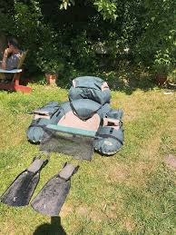

Die Gewässer mit Belly Boat Freigabe ist nur Große Langsee. Bei eventuellen Gruppentreffen von Belly Boat Communitys über Facebook und Co. mit mehr als 10 Belly Boat-Nutzern bitte einmal über die Email: info@asv-schleswig.de oder über die Homepage www.asv-schleswig.de oder via Telefon unter: 04621-20275 kurz ankündigen, damit es mit unseren Veranstaltungen keine Überschneidungen gibt.

Bis dahin viel Spaß und Petri Heil
Tight Lines
Der Vorstand

